16 aprilie 2018
RAPORT ZILNIC

Calificativ:  NEUTRU | Dosar de politician | B1TV–21:00
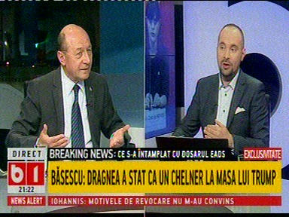 | În cadrul emisiunii „Dosar de politician” de pe postul B1TV, avându-l ca invitat pe Traian Băsescu, fost preşedinte al României, s-au discutat următoarele subiecte:  - Traian Băsescu spune că atunci când a fost preşedinte niciodată nu i-a propus cineva ca în schimbul privatizării companiei Hidroelectrica spre exemplu, să se întâlnească cu Obama.  - Moderatorul emisiunii întreabă despre afacerea cu Energy Holding din care România a pierdut peste 1 miliard de euro din contractele cu băieţii deştepţi şi spune că Bogdan Buzăianu este la Montecarlo şi scrie denunţuri.  - Traian Băsescu spune că Buzăianu a renunţat la cetăţenia română.

Calificativ:  NEGATIV | Salarii de nabab la Hidroelectrica | B1TV-20:21  1min 45s  Digi24-22:14  0min 36s
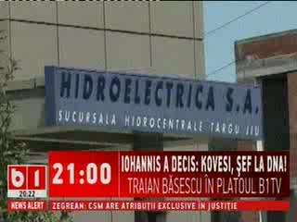 | Consiliul de Supraveghere al Hidroelectrica a avizat salarii foarte mari pentru conducerea Hidroelectrica, practic duble faţă de anul trecut. Dacă proiectul de buget va fi aprobat de către acţionari, un membru al directoratului ar putea fi plătit cu circa 69.000 de lei lunar brut, iar un membru al Consiliului de Supraveghere cu circa 32.000 de lei. Propunerea de majorare a salariilor a venit din partea directoratului companiei.

Calificativ:  NEUTRU | Cine şi cum ne creşte factura la energie | RomâniaTV-23:32  2min 04s
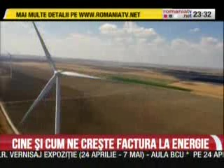 | În Parlament este pregătit un proiect de lege pentru creşterea subvenţiei acordate energiei regenerabile al cărei cost va fi plătit de toţi consumatorii. Proiectul va fi dezbătut mâine de Comisia de Industrii şi Servicii din Camera Deputaţilor. Din 2018 şi până în 2022 se propune creşterea de la an la an a cotei obligatorii de certificate verzi pe care producătorii le recuperează din factura lunară de energie a românilor.

